Отчет главы администрации Ханты-Мансийского района

о результатах деятельности в 2014 году

Уважаемые депутаты и приглашенные!
В соответствии с действующим законодательством сегодня я представляю отчет о своей деятельности и деятельности администрации района за 2014 год.
Для жителей района как и для всех жителей России прошлый 2014 год вписан яркой страницей в историю нашей страны благодаря зимним олимпийским играм, которые на высочайшем уровне были организованы и проведены в городе Сочи, и присоединением к Российской Федерации республики Крым и города Севастополя. Эти события вызвали у россиян чувства патриотизма и искренней гордости за нашу страну. В течение года мы, как и все россияне, активно участвовали в жизни вынужденных переселенцев из Украины, по воле судьбы оставшихся без крова, помогли им получить работу, устроили ребятишек в детские сады и школы.
Новые вызовы и реалии вносят определенные коррективы в наши планы и социальные проекты, но главные задачи, связанные с улучшением условий проживания для жителей района, повышением качества государственных и муниципальных услуг, остаются неизменными для нас.
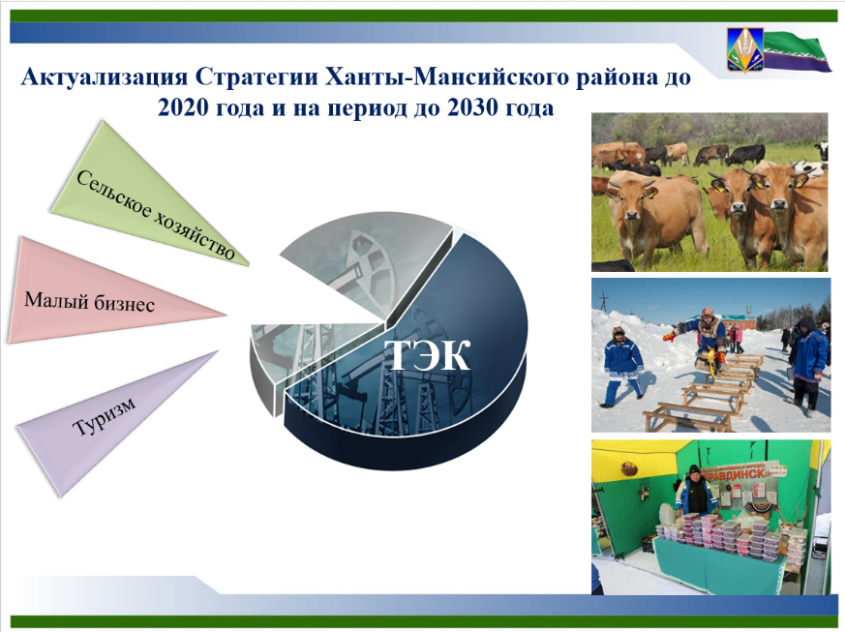
В прошлом году с учетом изменений социально-экономической ситуации в стране была скорректирована Стратегия социально-экономического развития Ханты-Мансийского района до 2020 года и на период до 2030 года, основными направлениями которой остаются: развитие агропромышленного комплекса, туристической деятельности и индустрии малого бизнеса.
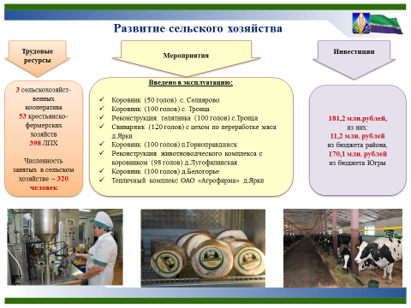
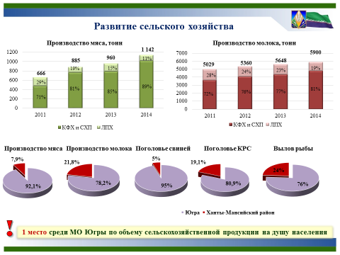
Правильность выбранных стратегических ориентиров подтверждает сегодняшняя экономическая ситуация, в условиях экономических санкций и проводимых мероприятий направленных на импортозамещение.
За 2014 год в агропромышленный комплекс района направлено более 180 млн.рублей бюджетных средств, из которых на частичное субсидирование строительства (реконструкцию) сельскохозяйственных объектов и развитие МТБ –12,5 млн.рублей, на субсидирование продукции сельскохозяйственного производства – 117 млн.рублей, на поддержку традиционной хозяйственной деятельности (КМНС) – 45,5 млн.рублей и др.
Мы стараемся своевременно реагировать на изменяющиеся условия, в том числе и погодные, так в условиях дождливого лета 2014 года, когда фермеры не смогли заготовить в достаточном объеме грубые корма, администрацией было принято решение, которое в дальнейшем было поддержано депутатами, о предоставления субсидий на компенсацию понесенных затрат по доставке кормов, в соответствии с которым 14 субъектам предоставлена финансовая поддержка в сумме 3,1 млн. рублей.

В результате в течение 2014 года нашими фермерами введены в эксплуатацию 7 сельскохозяйственных объектов, произведено более тысячи тонн мяса, около 6 тыс. тонн молока , в четырех хозяйствах района (Башмаков, Веретельников С.В., Марчук Н.И., Воронцов А.А.) осуществляется глубокая переработка мяса, при этом брэнды мясной и молочной продукции Ханты-Мансийского района известны и за его пределами.
Сегодня в районе имеется положительный опыт семейного бизнеса, где рядом с родителями трудится молодое поколение - это КФХ Веретельникова С.В., Белкиной В.Б., Третьяковой С.А. Эти семьи создают основу будущего развития сельского хозяйства района.

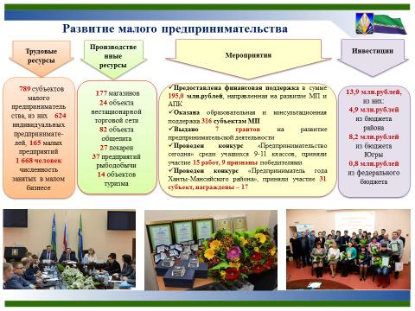

Второй выбранный стратегический приоритет по стимулированию развития предпринимательства в районе также на практике показал правильность данного направления, его необходимость и своевременность. Ежегодно на протяжении последних трех лет в среднем на 7 процентов растет число субъектов малого предпринимательства, которое в 2014 году составило 789 единиц. В секторе малого бизнеса занято составляет 1663 человека или 10% от общей численности работающих. Оборот субъектов предпринимательства достиг отметки в 1 500 млн.рублей.

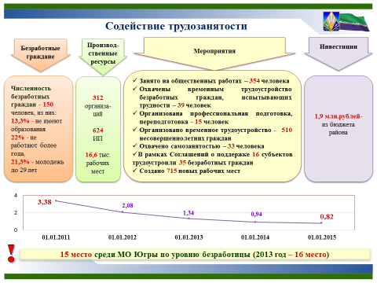
Поддерживая малый бизнес во всех потенциально возможных секторах экономики, мы решаем еще одну очень важную задачу повышение трудозанятости на селе. С целью управления процессами на рынке труда ежегодно утверждается комплексный план мероприятий по сокращению уровня безработицы на территории района, с усилением акцентов в проблемных территориях с точки зрения занятости.
2014 год мы завершили по количеству безработных на отметке 150 человек, и уровню безработицы - 0,82%. Хочется отметить, что для района это исторический минимум. (15 место среди МО. После нас г. Нягань, Белоярский район, г.Радужный, Октябрьский район, Кондинский район, Березовский район, Советский район). Сегодня ситуация на территориальном рынке труда остается стабильной, хотя ощущаются тенденции ее осложнения (безработных -179 чел., уровень 0,97%).
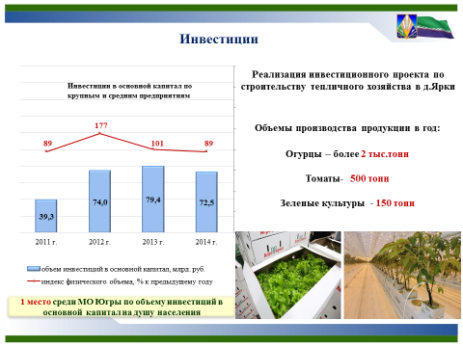
Динамичное развитие территории невозможно без привлечения инвестиций. Ханты-Мансийский район в период 2007-2009 и 2012-2013 годы демонстрировал высокие темпы роста объемов инвестиций. В 2014 году отмечается снижение объемов инвестиций по причине нестабильной финансовой ситуации в экономике РФ, резкого снижения цен на нефтяном рынке, ограничения доступа на международные рынки капитала, что негативно отразилось на инвестиционной деятельности компаний-недропользователей, которые в общем объеме инвестиций занимают более 95%. Несмотря на это, Ханты-Мансийский район занимает первое место по показателю объем инвестиций на душу населения среди МО Югры.
В 2014 году объем инвестиций на территории района составил около 73 млрд.рублей, в том числе бюджетные – более 1,8 млрд.рублей. Были введены следующие объекты:
- автодорога по улицам Селиярово (1-3 этап) общей протяженностью 1,39 км.;
- участковый пункт милиции д. Согом;
- инженерные сети(сети водоснабжения) с. Цингалы протяженностью 3,3 км.;
- внутрипоселковая дорога в с. Батово (1, 3 этап) протяженностью 804 м.

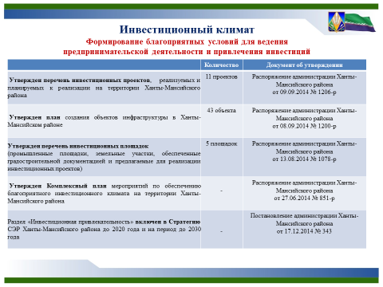
В прошлом году Губернатор автономного округа Н.В.Комарова поставила задачу перед главами администраций муниципа-льных образований - создавать благоприятный климат для инвесторов.

Для выполнения поставленной задачи администрацией района утвержден Комплексный план мероприятий по обеспечению благоприятного инвестиционного климата; создан Совет по вопросам развития инвестиционной деятельности, утвержден перечень инвестиционных площадок; сформирован план создания объектов инфраструктуры, включающий в себя 43 объекта; утвержден перечень инвестиционных проектов, реализуемых и планируемых к реализации на территории Ханты-Мансийского района, в который вошли 11 проектов.
В декабре 2014 года на территории Ханты-Мансийского района был реализован крупнейший инвестиционный проект по строительству тепличного комплекса ОАО «Агрофирма» в д.Ярки, который позволит ежегодно выращивать более 2 тыс. тонн огурцов, 500 тонн томатов и 150 тонн зеленых культур в год. Тысячи югорских семей уже смогли оценить продукцию этого предприятия. Кроме того, создаются новые рабочие места для жителей деревни, так из 58 человек, работающих на предприятии, 28 человек – жители деревни Ярки (48% коллектива).
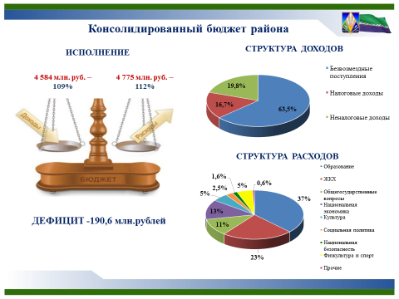
Главным финансовым инструментом для достижения стабильности социально-экономического развития района и показателей эффективности, безусловно, служит бюджет. Одним из важных направлений работы администрации является пополнение доходной части консолидированного бюджета и оптимизация его расходов.
Консолидированный бюджет Ханты-Мансийского района за 2014 год исполнен по доходам в объеме 4,6 млрд. рублей, или 109% к 2013 году.
Впервые в Ханты-Мансийском районе плановые расходы консолидированного бюджета района на 2014 год были утверждены в объеме более 5,0 млрд. рублей, исполнение по которым составило 4,8 млрд.рублей или с приростом на 12% к 2013 году.
Бюджет района имеет социальную направленность. Более 50% бюджетных средств в 2014 году было направлено в социально-культурную сферу (образование – 37,3%, физическая культура и спорт – 5,3%, культура – 5,2%, социальная политика – 2,5%, здравоохранение – 0,3%).
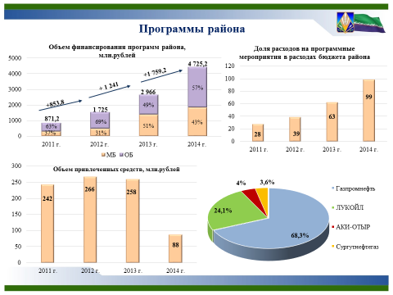
Повышению эффективности бюджетных расходов в значительной степени способствует программный принцип формирования бюджета. В первую очередь мероприятия программ направлены на достижение целевых показателей в соответствии с Указами Президента России, задачами, поставленными Губернатором округа и Стратегией района.
99% расходов бюджета муниципального района за 2014 год исполнено на основе муниципальных программ, при этом на 1 рубль районных средств по муниципальным программам привлечено почти два рубля (если точно 1,8 рублей) средств окружного бюджета.
В 2014 году продолжалась реализация 4-х Соглашениий о сотрудничестве между администрацией района и предприятиями-недропользователями, в рамках которых дополнительно привлечено в бюджет района около 88 млн. рублей (2013 год - 258,2 млн.рублей). Ежегодно основной вклад (около 60%) в бюджет района вносит НК «Юганскнефтегаз» (ОАО НК «Роснефть»). Нестабильная финансовая ситуация в экономике РФ, резкое снижение цен на нефтяном рынке не позволила НК «Юганскнефтегаз» в 2014 году перечислить в бюджет района 133 млн.рублей, что повлекло за собой снижение привлеченных средств в бюджет района.
Исполняя полномочия по вопросу формирования и размещения муниципального заказа и во исполнение ФЗ № 44 за отчётный год в районе проведено 421 аукцион, 78 запросов котировок цен,17 конкурсов. Сумма экономии бюджетных средств составила 53 млн. рублей

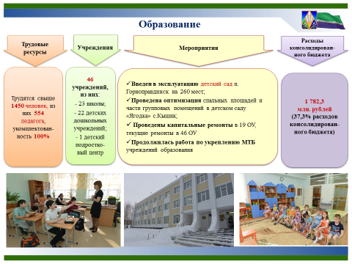
Образование является самой затратоемкой отраслью в структуре бюджета района. 37% бюджетных средств направляется в образование. В системе образования осуществляют деятельность 46 образовательных учреждений. Конечно, главное в образовании – его качество. По итогам государственной аттестации 2014 года 105 выпускников (или 100%) получили аттестаты о среднем общем образовании,из них 12 золотых медалистов.
Государственные стандарты в школах района реализуются на 100%. Почти половина учащихся наших школ учится качественно, о чем говорит показатель качественной успеваемости учащихся школ, который в 2014 году составил 49% (2013 год – 46,0%).
Образовательные учреждения укомплектованы педагогическими кадрами на 100%. Это удалось сделать во многом благодаря обеспечению педагогических работников жильем, только за 2014 год предоставлено 15 квартир.
Большое внимание уделяется вопросам комплексной безопасности образовательных учреждений и укреплению их материально-технической базы. В 2014 году на подготовку образовательных учреждений к новому учебному году было выделено более 67 млн.рублей. В ходе подготовки к новому 2014-2015 учебному году проведены текущие ремонты всех образовательных учреждениях района, проведены капитальные ремонты в 19 (41%) образовательных учреждениях, все образовательные учреждения приняты надзорными органами без замечаний.
«Обеспечение комплексной безопасности и комфортных условий образовательного процесса» 58 980 тыс.руб., в том числе по мероприятиям:
1.«Проведение капитальных ремонтов зданий» – 37 656 тыс.руб.
2.«Проведение мероприятий по текущему ремонту ОУ» – 8 929,6 тыс.руб.
3.«Укрепление пожарной безопасности» - 4 397 тыс.руб.
4. «Укрепление санитарно- эпидемиологической безопасности» – 6 307,8 тыс.руб.
5. «Проведение мероприятий по устранению предписаний надзорных органов для подготовки ОУ к новому учебному году» - 598 тыс.руб.
6. «Повышение энергоэффективности» – 266 тыс.руб.
«Инновационное развитие образования» – 8 228 тыс.руб.
ИТОГО – 67208 тыс.руб

Президентом Российской Федерации поставлена задача обеспечить всех детей от трех лет, вставших на очередь, местами в детских садах до конца 2015 года. Поставленную задачу мы выполнили с опережением. Уже 2014 году все дети данной возрастной группы были обеспечены местами в детских садах.
Что касается в целом охвата услугами дошкольного образования, то за год он возрос с 79,0% до 92%, при этом очередность на получение места в детский сад сократилась с 113 до 34 человек. Данный результат получен за счет введения в эксплуатацию детского сада «Берёзка» в
п. Горноправдинск на 260 мест (предоставлено 88 мест), а также за счет оптимизации площадей спальных и части групповых помещений в детском саду «Ягодка» с.Кышик, что позволило создать дополнительно 13 мест.

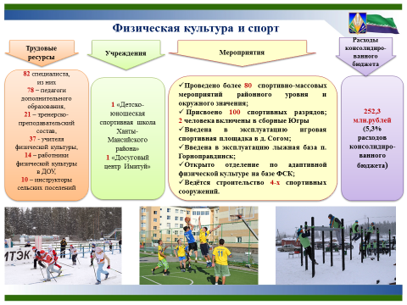
Будущее Ханты-Мансийского района – это наша молодежь. В рамках реализации основных направлений молодежной политики проводятся мероприятия районного и окружного уровней, организован досуг для детей и молодежи.
Формируется благоприятная для занятий физкультурой и спортом среда. Активно развивается не только любительский, но и спорт высоких достижений. В прошлом году было проведено более 80 спортивных мероприятий районного и окружного уровня.
По итогам участия в соревнованиях в 2014 году спортсменам ДЮСШ присвоено 100 спортивных разрядов, это в два раза больше чем в прошлом году. 2 спортсмена вошли в сборные Ханты-Мансийского автономного округа-Югры (Скоробогатова А.С. – сборная округа по баскетболу, п.Горноправдинск; Змановская А.В. – сборная округа по северному многоборью, д.Шапша).
В целях расширения спектра предоставляемых услуг на базе ФСК п. Горноправдинск открыто отделение по адаптивной физической культуре, которую посещает 8 детей – инвалидов.
Новые рубежи были взяты и в создании спортивной инфраструктуры. В 2014 году введены в эксплуатацию спортивные-игровые площадки в д. Согом и п. Бобровский, лыжная база в п. Горноправдинск, мини-футбольное поле в с. Селиярово; продолжена работа по строительству спортивных сооружений в п. Горноправдинск (арена для катка и стадион).
В качестве инновационных методов стимулирования молодежи к занятиям физической культурой и спортом, популяризации здорового образа жизни в 2014 году на территории района активно начато развитие спортивного молодежного движения Street Work Out: приобретены для установки специальные турниковые комплексы в 4 населенных пунктах района: Шапша, Тюли, Реполово, Ярки. А в п.Горноправдинск турниковый комплекс уже функционирует, благодаря спонсорской поддержке НК «Газпромнефтьхантос».

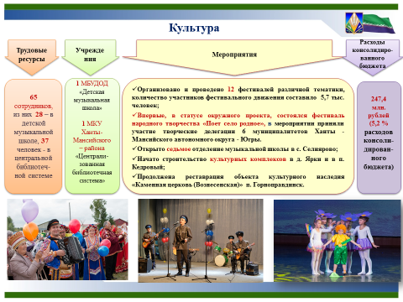
Но важно не только физическое, но и духовное здоровье наших жителей. 2014 год прошел в России и Югре под знаком Годом Культуры, который был поддержан творческими коллективами Ханты-Мансийского района. В 2014 году на территории района организовано 12 фестивалей различной тематики с общим количеством участников более 5 тыс. человек; организовано 112 выездных концертных выступлений самодеятельных артистов. Благодаря финансовой поддержке Департамента культуры Югры, фестиваль народного творчества «Поет село родное» получил статус окружного проекта.
Работники этой отрасли в 2014 году доказали, что планку можно ставить еще выше. 33 человека и 4 творческих коллектива района отмечены Благодарственными письмами и дипломами различного уровня, одному работнику присуждено звание «Заслуженный деятель культуры ХМАО-Югры»
(Капралов Владимир Владимирович, директор музыкальной школы, п.Горноправдинск), один работник отмечен денежной премии из бюджета РФ (Гизатулина Наталья Николаевна, директор библиотеки в п.Горноправдинск).
В 2014 году в с. Селиярово открыто седьмое отделение образовательного учреждения дополнительного образования детей «Детская музыкальная школа», что позволило увеличить контингент учащихся на 14 человек.
В целях создания условий для обеспечения поселений, входящих в состав Ханты-Мансийского района, услугами по организации досуга и услугами организаций культуры, в 2014 году начато строительство культурно-спортивного комплекса в д. Ярки, комплекса в п. Кедровый, готовится проектно-сметная документация на объект «Культурно-досуговый центр» в п. Горноправдинске, продолжена реставрация объекта культурного наследия «Каменная церковь (Вознесенская)» в п. Горноправдинске.

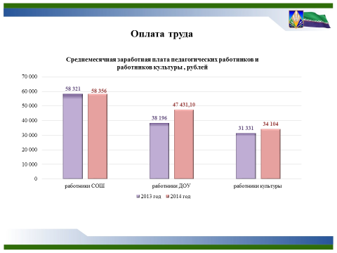
В районе выполнены целевые показатели по «майским» Указам Президента Российской Федерации В.В.Путина в отношении уровня заработной платы работников бюджетной сферы. Среднемесячная заработная плата работников культуры составила 34 тыс. рублей (рост 9%); работников дошкольных образовательных учреждений - 47 тыс. рублей (рост 24%), учителей 58 тыс.рублей (уровень 2013 года).

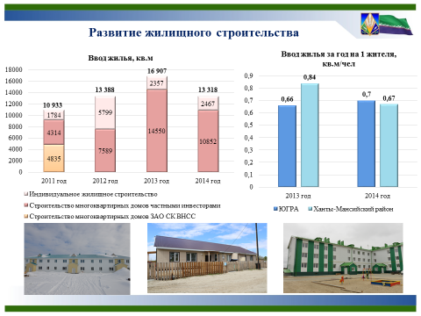

Администрацией района особое внимание уделялось жилищному строительству. Всего на приобретение жилья потрачено 392,5 млн. рублей, из них – 317,2 млн. рублей из окружного бюджета и 75,3 млн. рублей из местного бюджета.
Плановые показатели по вводу жилья, доведенные Правительством Югры были перевыполнены на 1,3 тыс.кв.м. и составил 13,3 тыс.кв.м. Индивидуальное жилищное строительство занимает 18,5% в общем объеме введенного жилья.
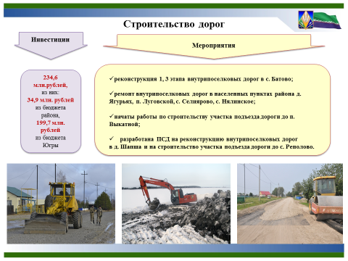
Уважаемые депутаты! Вами и жителями района постоянно поднимается вопрос о строительстве и ремонте дорог на территории района. В рамках муниципальных программ и за счет средств дорожных фондов выполнены работы по реконструкции и ремонту дорог на общую сумму 235 млн.рублей, за счет которых нами проведены следующие мероприятия:
-реконструкция (1, 3 этапа) внутрипоселковых дорог в с. Батово;
-ремонт внутрипоселковых дорог в населенных пунктах района д. Ягурьях, п. Луговской, с. Селиярово, с. Нялинское;
-разработана ПСД на реконструкцию внутрипоселковых дорог в д. Шапша и на строительство участка подъезда дороги до с. Реполово;
-начаты работы по строительству участка подъезда дороги до п. Выкатной, в рамках которого будут выполнены работы по строительству подъезда дороги в твердом исполнении с устройством дорожных плит длиной 6,4 км. и шириной 6 м., уже в 2014 году выполнены земляные работы (выемка грунта, вырубка леса), а также произведена отсыпка песчаного основания дороги протяженностью 5,4 км.

Развивается сеть маршрутов регулярных перевозок. В 2014 году по Ханты-Мансийскому району организовано 25 автобусных маршрутов, из них 8 маршрутов дотируется из бюджета района ( около 4 млн.рублей). Для улучшения транспортного обслуживания жителей п. Кышик, п. Пырьях, с. Нялинское, д. Ягурьях в 2014 году организовано по одному дополнительному рейсу по трем маршрутам:
- Кышик – Пырьях – Ханты-Мансийск;
- Нялинское – Ханты-Мансийск;
- Ягурьях – Ханты-Мансийск (круглогодичный маршрут).
Кроме того, в период навигации 2014 года для удобства жителей сельского поселения Цингалы с 12 июня 2014 года организована перевозка пассажиров автотранспортом по маршруту «Горноправдинск – Ханты-Мансийск – Горноправдинск» с отправлением от пассажирского причала в п. Горноправдинск.

В результате за 2014 год автомобильным транспортом на территории Ханты-Мансийского района перевезено 39 тыс. человек (рост 0,6%).
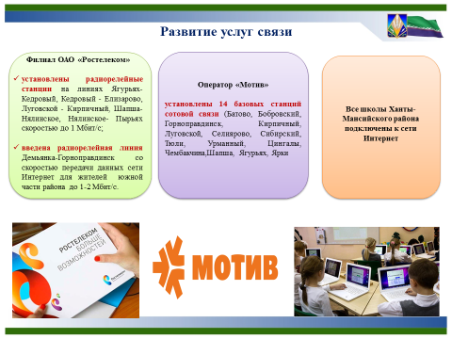
Мы живем в информационном обществе. «Кто владеет информацией — тот владеет миром!», так сказал Ротшильд в 1815 году , то есть 200 лет назад!

Поэтому совершенно справедливо, что жители района хотят иметь цифровое телевидение, качественную сотовую связь и высокоскоростной интернет.

В 2014 году на территории района запущены 4 объекта цифрового эфирного телевидения (установлены антенно-мачтовые сооружения), в зону обслуживания которых попадают 6 населенных пунктов (п. Кедровый, с. Елизарово, с. Батово, п. Красноленинский, п. Урманный, д. Ягурьях). Всего на территории района работают 11 цифровых станций, в зоне обслуживания которых находятся 25 населенных пунктов.
Трансляция на вышеуказанных объектах производиться в тестовом режиме первого мультиплекса, который включает 10 бесплатных федеральных телевизионных каналов и 3 радиоканала (Первый канал, Россия-1, Россия-2, Россия-24, Россия-К, НТВ, Карусель, Петербург-5, ОТР, ТВ-Центр, Радио России, Маяк, Вести-ФМ).

В 2014 году нами была проведена работа по привлечению новых сотовых операторов и установлению более мощных радиорелейных станций.
Оператором Мотив установлены 18 базовых телефонных станций (БТС) в населенных пунктах Батово, Бобровка, Выкатной, Горноправдинск, Кирпичный, Кышик, Луговской, Нялинское, Пырьях, Селиярово, Сибирский, Тюли, Урманный, Цингалы, Чембакчино, Шапша, Ягурьях, Ярки с технологией передачи данных GPRS/EDGE со средней скоростью 150 – 170 Кбит/сек.
В начале 2015 года введены в эксплуатацию еще 3 БТС в п. Кедровый, с. Реполово, д. Согом.
В 2015 года оператором сотовой связи Мотив установлено оборудование сети нового поколения с доступом к сети Интернет по технологии LTE (4G) со средней скоростью доступа до 10 Мбит/с во всех населенных пунктах, где присутствует ТГ «Мотив» за исключением д. Согом.
Филиалом ОАО «Ростелеком» установлены радиорелейные станции в 5 населенных пунктах Кедровый, Елизарово, Нялинское, Пырьях, Кирпичный, что позволило увеличить скорость передачи данных до 1 Мбит/сек (было 128 Кбит); также введена радиорелейная линия Демьянка-Горноправдинск, что позволило увеличить скорость доступа в сеть Интернет для жителей п. Горноправдинск с 512 Кбит/с до 2 Мбит/с, с. Цингалы со 128 Кбит/с до 1 Мбит/с.

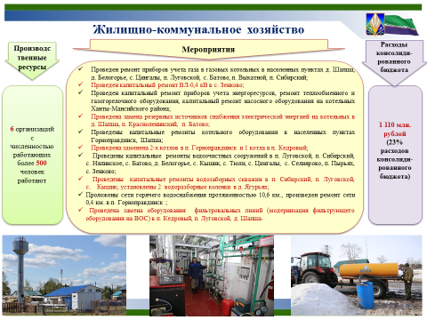

Жилищно-коммунальный комплекс в 2014 году функционировал без серьезных сбоев и продолжал работу по поддержанию инженерных сетей в работоспособном состоянии, а также их развитию. В 2014 году в жилищно-коммунальное хозяйство было направлено свыше 1 млрд.руб.

На жилищное хозяйство – 403,2 млн.рублей:
- Приобретение жилых помещений по договорам купли-продажи и (или) приобретение жилых помещений по договорам участия в долевом строительстве – 392,5 млн.рублей;
- Выплата выкупной стоимости за снесенные квартиры собственников жилья – 2,4 млн.рублей;
- Подготовка перспективных территорий (подготовка проектов планировки и межевания новой селитебной территории) – 2,0 млн.рублей;
- Капитальный ремонт многоквартирных домов – 2,3 млн.рублей;
- Переданные средства СП Селиярово на ремонт жилого фонда – 4,0 млн.рублей.
На коммунальное хозяйство – 595,1 млн.рублей:
- Мероприятия, направленные на повышения качества питьевой воды – 48,4 млн.рублей;
- Обеспечение коммунальной инфраструктурой территорий, предназначенных для жилищного строительства – 67,8 млн.рублей;
- Подготовка к работе в осенне-зимний период – 46,8 млн.рублей;
- Возмещение газораспределительным организациям разницы в тарифах, возникающей в связи с транспортировкой газа – 17,3 млн.рублей;
- Возмещение недополученных доходов организациям, осуществляющим реализацию электрической энергии предприятиям жилищно-коммунального и агропромышленного комплексов, субъектам малого и среднего предпринимательства, организациям бюджетной сферы в зоне децентрализованного электроснабжения на территории Ханты-Мансийского района по цене электрической энергии зоны централизованного электроснабжения – 31,9 млн.рублей;
- Повышение энергетической эффективности систем коммунальной инфраструктуры – 11,1 млн.рублей;
- Субвенции на возмещение недополученных доходов организациям, осуществляющим реализацию электрической энергии населению и приравненным к ним категориям потребителей в зоне децентрализованного электроснабжения автономного округа по социально ориентированным тарифам – 204,4 млн.рублей;
- Субвенция на возмещение газораспределительным организациям разницы в тарифах, возникающей в связи с реализацией сжиженного газа по социально ориентированным тарифам – 13,8 млн.рублей;
- Строительство инженерных сетей – 14,3 млн.рублей;
- Возмещение затрат или недополученных доходов организациям, предоставляющим коммунальные услуги – 48,7 млн.рублей.
- Расходы на досрочный завоз грузов – 10,2 млн.рублей;
- СП Горноправдинск передано на выплату субсидий МП «Комплекс-плюс» -13,4 млн.рублей.
Благоустройство – 16,9 млн.рублей:
Администрациям СП переданы средства на благоустройство территорий – 16,9 млн.рублей.
Другие вопросы в области ЖКХ – 20,9 млн.рублей:
Приобретение спецтехники для улучшения качества предоставляемых коммунальных услуг – 20,9 млн.рублей;

В 2014 году отремонтировано 3 908 п. м (6,9 % от общей протяженности) сетей тепло- и водоснабжения в населенных пунктах: Горноправдинск, Бобровский, Шапша, Нялинское, Елизарово, Кирпичный, Кедровый, Урманный; проведен капитальный ремонт ВЛ-0,4 кВ в с. Зенково и котельного оборудования в населенных пунктах Горноправдинск, Шапша; заменены резервные источники снабжения электрической энергией на котельных в д. Шапша, п. Красноленинский, п. Батово;
заменены 2 котла в п. Горноправдинск и 1 котёл в п. Кедровый и пр.
В сфере жилищно-коммунального хозяйства проведена качественная подготовка к отопительному сезону 2013-2014 годы, которая позволила начать отопительный период в установленные сроки и обеспечить бесперебойную работу сферы ЖКХ.

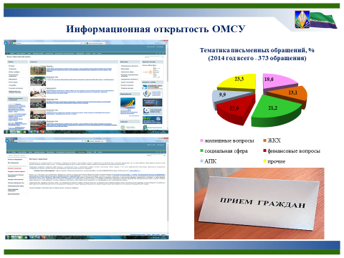

Важной составляющей в работе администрации района являются вопросы открытости власти, развития диалога между обществом и властью.

На сайте района организована система обратной связи населения с главой администрации района в разделе «Интернет-приемная», с помощью которого жители района имеют возможность поделиться своим мнением о работе администрации района, коммунальных служб, обозначить проблемы, требующие решения, получить разъяснения по интересующим вопросам. На электронную почту администрации, на мой личный адрес электронной почты поступают обращения жителей по различным вопросам. Мы реагируем на жалобы, учитываем предложения наших жителей при принятии тех или иных решений. В 2014 году в значительной степени увеличился объем информации на официальном сайте районной администрации. С целью совершенствования механизма предварительного рассмотрения проектов общественно значимых нормативных правовых актов реализована возможность направления в адрес разработчика нормативных правовых актов предложений на этапе формирования концепции документа. За год сайт администрации района посетило более 400 тысяч пользователей сети Интернет.
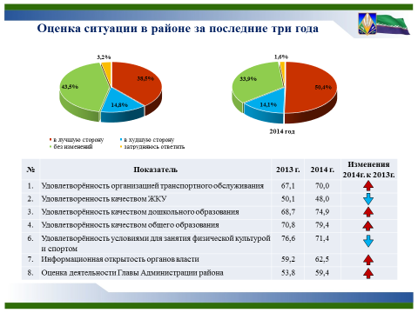
Благодаря выстроенному открытому диалогу с населением, по данным социологического опроса населения, проводимым Департаментом общественных связей автономного округа, в 2014 году более 60% населения Ханты-Мансийского района были удовлетворены информационной открытостью органов власти ( по данному показателю ХМР занимает 5 место среди МО).
О росте доверия жителей к исполнительным органам власти района подтверждает еще один показатель, участвующий в соцопросе - «Оценка ситуации в районе за последние три года». Анализируя сруктуру данного показателя, мы видим, что более 50% населения оценивают изменения в СЭР района в лучшую сторону, а это значит, что жители видят результаты нашей с Вами работы.
Основные задачи на предстоящий период обусловлены реальной экономической ситуацией, в которой находится наша страна, связанной с нестабильной ситуацией на сырьевом рынке, а также экономическими санкциями, введенными против России целым рядом зарубежных стран. Администрацией района разработан план первоочередных мероприятий по обеспечению устойчивого функционирования экономики и социальной стабильности на 2015 год. Программой минимум для администрации на 2015 год является исполнение данного антикризисного плана. Программой максимум, при условии поступления дополнительных доходов в бюджет ……
В заключении хочу всех поблагодарить за работу и пожелать успехов в реализации намеченных планов и программ. У нас есть все условия для того, чтобы не только сохранить в районе стабильность, но и обеспечить его развитие.

